國營臺灣鐵路股份有限公司
廣告租賃契約
合約案號：
出租機構：國營臺灣鐵路股份有限公司(以下簡稱甲方)
承租人： (以下簡稱乙方)
雙方同意訂立廣告租賃契約如下：
一、租賃標的物之標示(如附標租位置圖)：
(一)標的名稱：國營臺灣鐵路股份有限公司彰化車站廣告出租經營。
■彰化車站平面及燈箱廣告
_____戶外_____
_____停車場_____
_____橋下空間_____
其他：______
(二)租賃面積：○○平方公尺。
(三)經營權範圍：乙方之經營權為甲方同意之廣告版面及其位置，其範圍及數量等資料詳如附件二。
二、契約期間自民國○○○年○○月○○日起至民國○○○年○○月○○日止。本租期屆滿時，租賃關係即行消滅，甲方不另行通知。
(一)營業準備期間：無。
(二)租金計收期間：自民國○○○年○○月○○日起至民國○○○年○○月○○日止，計3年。
(三)本案 得 不得 續約(續約相關規定依特約事項辦理)。
三、租金之繳納方式：
(一)■租金每月新臺幣(下同)○○○○元整(含稅)，以○個月為1期，於○○月○○日前向甲方一次繳清。若需按實際出租天數比例計算其租金，以每月租金除以30(元以下四捨五入)為日租金。
租金含稅金額係以目前營業稅率5%計收，營業稅應由乙方負擔，若營業稅率依法另有調整時，甲乙雙方應配合調整計收金額。
其他：_______。
(二)刪除。
(三)刪除。
(四)乙方應以匯款方式或以乙方/金融機構為發票人之即期支票向甲方繳納租金（匯款帳號：「臺灣銀行臺中分行010-037-09233-7」；戶名：「國營臺灣鐵路股份有限公司資產開發處臺中營業分處」；即期支票受款人「國營臺灣鐵路股份有限公司資產開發處臺中營業分處」，用途欄應註明公司行號、統一編號、標的）。
四、乙方逾期繳納租金者，每逾期1日甲方應依當期租金欠額按日加收千分之二違約金 (是項違約金應連同租金一併繳清) ，不得異議。
五、履約保證金：
(一)履約保證金按3個月租金計算，計新臺幣○○元整，於簽約時繳交或由押標金轉抵，乙方不得將此項履約保證金返還請求權讓與他人或設質且不得主張扣抵租金。
(二)履約保證金於租期屆滿或租約終止時，乙方交還租賃標的物及履行本租約全部義務後，且須抵充未繳清之月租金、違約金、懲罰性違約金、電費、逾期返還租賃物期間應繳之懲罰性違約金、損害賠償等費用，如有剩餘，憑繳付時之收據由甲方無息返還乙方，如有不足，乙方應另行支付差額；乙方並應於甲方扣抵日起10日內補足履約保證金。
六、租賃標的物有下列情形之一者，甲方得終止契約，乙方不得要求任何補償及其他異議。
(一)政府因舉辦公共事業需要或公務使用需要或依法變更使用者。
(二)政府實施國家政策或都市計畫或土地重劃有收回必要者。
(三)甲方或其上級機關(構)因業務需要、開發利用或另有處分計畫有收回必要者。
(四)訂約後發現乙方有投標須知第三條第(四)款不得參加投標或喪失投標資格之情事之一者。
(五)乙方違反法令使用租賃物或變更約定用途者，經主管機關或甲方通知限期改善，屆期未改善者。
(六)乙方將標的物全部或部分轉租、分租、出借或將租賃權轉讓他人或由他人頂替使用者。
(七)乙方損毀租賃標的物或其他設備而不負責修護者。
(八)乙方未依約定期限繳交租金、違約金或懲罰性違約金，經甲方限期催繳，屆期仍不繳納者。
(九)租約有需變更事項者，乙方不配合辦理公證者。
(十)乙方違反租約約定或其他依法令規定者。
乙方違反前項約定，致甲方受有損害時，應負損害賠償之責；除不可歸責於乙方之責任，致乙方無法使用租賃標的物外，違反第(四)至(十)款者，甲方得不予返還未使用期間之租金及履約保證金。另依據前項第(一)至(三)款甲方收回時，同意返還乙方未使用期間之租金及履約保證金。
七、租金計收期間乙方欲提前終止租約者，應於終止日2個月前以書面提出申請，並至少需繳滿6個月租金，終止契約後，交還租賃標的物，屆期本約即行終止。
乙方違反前項約定或製作期間提前終止租約者，應繳付甲方相當2個月租金之懲罰性違約金，且已繳納之月租金不予返還。

八、契約期間屆滿或契約終止翌日(末日為例假日時延至下一上班日)，乙方之廣告框架等硬體設備應恢復原狀或經甲方同意之狀態，並會同甲方驗收同意，點交無誤後，交還甲方；並付清租金、違約金、懲罰性違約金、賠償金及其他一切費用。若乙方遷出時有任何物品留置不搬，乙方同意不論價值高低均視為拋棄其物所有權，逕由甲方處理，所需費用由乙方負擔，乙方不得異議。
前項驗收如有缺失，乙方應於7日內完成改善。
乙方返還標的物時，應在甲方上班時間內為之，且不得以任何理由向甲方要求任何費用，亦不得以甲方應先返還履約保證金為交還標的物之藉口。
九、乙方未依前條規定返還租賃標的物予甲方時，應按逾期之期間，每日給付相當日租金2倍之懲罰性違約金，並不得異議及主張有民法第451條為不定期契約之適用。
十、廣告設置規定
(一)乙方應於決標翌日起14日內提送本標之廣告企劃文件1式5份，乙方提送之廣告企劃文件至少應具備以下內容，供甲方辦理現場版面設置會勘等相關事宜：
1.廣告規劃：含廣告設置類型、規格、數量、位置及配合景觀之週邊處理。
2.廣告施工計劃：各類型廣告圖說（含平面圖及剖面圖）、廣告固定方式及施工人員名冊（含公司名稱、姓名、生日、身分證字號、電話等）。
3.廣告維護保養計劃：含定期及不定期檢視維護計劃及其相關檢視表單（含維護檢視項目、檢視內容說明、日期等）、報修流程及其相關表單等。
經甲方辦理現場版面設置會勘後，乙方同意配合會勘結論修正廣告企劃文件，並提送予甲方備查。
(二)非多媒體廣告事前送審：乙方應於廣告揭出日7日前，將廣告畫面內容實際彩色樣稿及其影本各1份，送經甲方書面同意後始得揭出，乙方未依甲方同意之畫面揭出或任意變更揭出內容時，視同違約。
多媒體廣告經營注意事項：
- 多媒體廣告播放音量應配合甲方及站區營運需求調整。
- 乙方每日播映節目時間應配合車站營運時間開啟及關閉，如於規定時間外播映，甲方得逕行切斷電源。
- 乙方應配合車站或主管機關之安全檢查或緊急狀況處理，以共同維護車站安全。
- 為避免不肖人士藉由多媒體設備播放引起旅客不良視感且影響甲方形象之廣告內容，乙方應裝設相關軟體設備避免惡意軟體之網路攻擊及入侵，並須嚴格監控廣告內容之播出。
- 多媒體廣告設備及以外周邊，經甲方同意得揭出乙方公司名稱、電話、地址及播放時間。
(三)廣告內容
1.廣告畫面之內容應經主管機關核准而未經核准者、有違背法令之情事者、有色情或暴力畫面、散布謠言、邪說或混淆視聽內容者，及甲方認為妨礙公序良俗、歪曲事實或虛偽宣傳或影響甲方形象者，不得設置或播放。
2.選舉及政治性廣告內容規定：
(1)乙方得供推薦或登記候選人之政黨、候選人從事競選宣傳，並應為公正、公平之對待。
(2)每一車站刊登選舉及政治性廣告面積不得超過該車站廣告設置總面積之百分之五十，同一候選人之選舉及政治性廣告面積不得超過百分之二十五。
(3)競選廣告物之懸掛或豎立，不得妨礙公共安全或交通秩序，並應於投票日後七日內自行清除
(4)選舉及政治性廣告之界定如有疑義由甲方解釋認定，且應於廣告版面明顯處註明「本刊物為付費廣告」字樣，廣告物如經告發違反相關法令時，乙方應即拆除或更新廣告畫面。
(5)選舉及政治性廣告限制每小時不得播放超過60秒，每日不得播放超過10次。
(6)前述廣告刊登乙方應依據「公職人員選舉罷免法」暨相關規定辦理，如有違反者，乙方應自負一切罰鍰及法律責任。
3.廣告揭出前，乙方應向主管機關申請廣告物許可證者，應依規定取得許可字號，其他依法須政府主管機關核准之商品廣告(如藥品等)，須將其核准字號印製於廣告畫面上，並依廣告許可證有效期間揭出，如有違反者，乙方應自負一切罰鍰及法律責任。
4.廣告內容應符合電視節目分級制度之普遍級規範及NCC之限制，及傳遞產品之清新、愉悅、人文關懷、自然與環境保育、品牌形象、展現創意等正面廣告為原則。
5.廣告內容如涉及大陸地區物品、勞務、服務或其他事項者，乙方應依據「臺灣地區與大陸地區人民關係條例」及「大陸地區物品勞務服務在臺灣地區從事廣告活動管理辦法」之規定辦理，乙方負擔廣告內容實質審查責任，如有違反者，乙方應自負一切罰鍰及法律責任。
6.乙方接獲甲方或主管機關告知對於多媒體廣告內容之抱怨或建議時，應即改善並於接獲通知之日起 5日內答覆甲方。
(四)廣告用電：
1.接電方式：
由甲方指定地點供其引接，所需之外加設備及施工費由乙方負擔並負責維修，另須按月繳交甲方電費。
(1)由乙方向台灣電力公司申請營業用電，並按規定向該公司繳納電費，所需費用概由乙方負擔並負責維修。
(2)若因電業法令規定致乙方無法申請營業用電時，得由甲方指定地點供其設置分錶引接，所需費用概由乙方負擔並負責維修，另須按台灣電力公司營業用電電價表規定按月計交甲方電費。
■其他：廣告用電之接電引接所需之外加設備及施工費由乙方負擔並負責維修，另所需電力費用概由乙方自行與彰化站旅運販賣空間承租廠商約定協調。
2.乙方接引甲方指定地點之用電時，應依甲方通知期限內繳費，逾期繳納乙方應按日給付應付電費1%之懲罰性違約金。如因工程等需要，實施暫時性斷電、斷水，甲方不另退費。
3.契約期滿或終止後，乙方應自行負責將電源電路設備拆除並恢復原狀，但經甲方同意保留者不在此限。
(五)非多媒體類廣告媒體之採用：廣告畫面之品質應採平版或網版或寫真版方式或更高之技術製作。
(六)廣告物保險：
乙方應投保之險種及相關細節如下。
1.保險主體及種類：乙方為要保人及被保險人，投保營繕承包人意外責任保險及公共意外責任保險(附加廣告物責任保險)，並將保險單據或證明文件副本於營業準備期日前寄交甲方備查。
2.保險期間：包括契約存續期間及之後一個月以上。
3.保險金額：最低之保險金額如下：
每一個人身體傷亡：新臺幣5,000,000元。
每一意外事故傷亡：新臺幣30,000,000元。
每一意外事故財損：新臺幣10,000,000元。
保險期間最高賠償責任：新臺幣62,000,000元。
4.乙方之廣告物管理，如因故意或輕過失導致甲方受有損害時，乙方應負損害賠償責任，甲方損失除由前述保險契約以為補償外，不足部份由乙方補足。
保險契約之任何變更或提前終止，乙方應提前通知甲方，如乙方未盡通知，致甲方有不利益之情事，其損失或損害賠償，悉由乙方負擔。
在本租賃契約有效期間內，保險期間屆滿，乙方應繼續辦理投保相關保險，並應於屆期前3天將續保之保險單據或證明文件副本送交甲方，逾期未辦，由甲方代為辦理投保，費用由履約保證金扣繳。
(七)乙方對於經營項目或其他事項須向相關主管機關申請核准者，應自行向主管機關申請同意核發經營執照，並將主管機關核發同意經營之證明文件影本送交甲方備查。
十一、廣告施工及拆遷規定：
(一)乙方應向甲方申請核准後始得進場施工，另應於施工日10日前知會甲方，俾安排相關單位人員到場監督。乙方若未依規定申請，甲方得拒絕乙方進場施工，相關費用及損失與甲方無涉。
(二)甲方原有廣告燈箱設施，乙方得繼續使用並負責維護，若該設施老舊或規劃位置無相關設備乙方應依據建築法規、消防法規、電工法規、職業安全衛生法規等相關法規自行負責本標廣告硬體之設計及施工，成本由乙方負擔，於租期屆滿或契約終止後本標廣告硬體歸屬甲方。甲方若不留用，乙方應配合拆除，不得要求任何補償；若未拆除，甲方得逕為僱工處理，所需費用由履約保證金抵付，不足金額由乙方負擔。
(三)乙方廣告硬體之設計及施工並須考慮原車站建築結構物之安全標準及地下建築物之安全標準，不得影響本公司車站之營運、旅客進出安全、衛生及觀瞻。
(四)乙方應依據廣告物管理辦法、標的所屬地方政府廣告物管理相關法規、建築法規、消防法規、電工法規等相關法規及遵守附件三：國營臺灣鐵路股份有限公司車站廣告電氣工程施工及用電規定、附件四：國營臺灣鐵路股份有限公司廣告框架製作及施工規定與各相關法規之施工及安全規定。
(五)乙方廣告物之設置及施工、清潔、維護等作業，不得影響本公司車站之安全、營運、旅客進出、衛生及觀瞻。
(六)經核准揭出之廣告位置如甲方因業務需要時，得於30天前書面通知乙方收回版面，或書面通知變更版面於相當位置，甲方除對乙方未能揭出期間按日計算扣除已(應)付租金外，不負賠償責任。
(七)乙方未依前項規定依甲方通知期限收回版面(包括拆除廣告版面並將場地恢復原狀或經甲方同意之狀態等)或變更版面於相當位置者，所遺留之物均視為廢棄物，由甲方另行覓工拆除，所需費用均由乙方負擔，甲方並得在履約保證金內扣抵，如有不足，得向乙方追繳之，乙方均不得異議。
(八)廣告施工之拆遷物，乙方應依甲方指示負責處理或指定地點運送存放，所需費用均由乙方負擔。
(九)乙方於租期屆滿或契約終止(解除)後，甲方得要求拆除恢復原狀或無條件提供相關證件資料並移轉廣告硬體予甲方。
(十) 乙方應將廣告設備施工日報表及維護檢查表定期送甲方備查。
(十一)為配合政府維護資通訊安全政策，乙方於本契約期間及承租範圍內設置可供不特定人士直接收視或收聽之電子看板、數位燈箱或其他具類似功能產品等(含軟、硬體及服務)，均不得使用中國大陸廠牌或有疑慮之廠牌，且不得介接甲方公務網路；設置完成後，乙方須提供前開設置產品軟、硬體及服務之清冊及相關證明予甲方備查，如有異動，亦同；甲方得派員查核，乙方應予配合。乙方違反本款約定者，逕依本契約罰則規定辦理，並立即關閉該等產品電源與配合改善，直至改善完成；乙方未配合前開規定改善或依限仍無法完成改善，甲方得終止契約，且不予返還未使用期間之租金、履約保證金及經營管理違約保證金。
十二、廣告版面增設及變更：
(一)乙方要求增設或變更版面位置及類型時，須書面申請並經甲方同意後始得辦理。
(二)本案 ■有 無 廣告增設版面。增設廣告之租金依特約事項規定辦理，增設或變更廣告版面所需一切費用均由乙方負擔。該增設廣告之承租時間最短為6個月或均至本契約期滿或本契約終止日止。
十三、乙方有下列各款情形時，其有關變更事項不得損及甲方權益並應於10日內通知甲方：
(一)變更負責人(含董事長、總經理)。
(二)變更公司名稱或組織時。
(三)變更總公司之地址時。
(四)變更章程或公司(商業)登記證明文件登載之營業項目有所變更時。
十四、非乙方經營權範圍之其他廣告經甲方另行招商，乙方不得干涉。
十五、立約雙方所為之意思表示，甲方以本公司指定履約管理單位國營臺灣鐵路股份有限公司資產開發處臺中營業分處地址（臺中市中區臺灣大道一段1號）、乙方以本租約所載地址為準，以書面通知送達對方，地址如有更異時亦應即書面通知對方，否則對方所為之意思表示，縱因書面通知未達或遭退件，悉以第1次書面通知日期為合法送達日期，並生效力。
十六、甲乙雙方簽訂本租約時，依甲方通知之指定日會同至租賃標的物所在地之管轄法院或民間公證人事務所，或本公司指定地區之法院公證處或由乙方於本公司指定地區擇民間公證人事務所辦理公證，公證所需一切費用均由乙方負擔。
公證後涉有需變更事項者，乙方應配合再洽公證人辦理補充或更正公證，公證費由乙方負擔。但變更事項非可歸責於乙方者，由甲乙雙方平均負擔。
十七、公證書應載明逕受強制執行事項：
(一)契約屆滿時，租賃標的物之返還。
(二)乙方對於租金、違約金及其他應繳費用之給付。
十八、因本租約之履行而涉訟時，以租賃標的物坐落管轄之地方法院為第一審管轄法院。
十九、其他約定事項：
(一)租賃範圍內其他有關之一切費用、罰款及稅捐均由乙方負擔。
(二)租賃標的物，甲方僅提供廣告版面予乙方使用。本標廣告物、框架、設備等製作及裝設、維修、清潔、安全、經營管理及災害損失等一切工作及其所需之設備及費用概由乙方負擔，並應接受甲方及車站之督導。
(三)乙方因違背相關法令或因環境維護不當，經主管機關裁處甲方之罰鍰等費用，應由乙方負擔，乙方並應負改善及賠償一切損失之責任。
(四)乙方因使用或管理租賃標的物，損害他人生命、身體或財產，應負賠償責任，如致甲方賠償時，乙方應賠償甲方。
(五)乙方承租標的物應盡善良管理人之注意義務，維護租賃標的物之完整。租賃標的物之維護、修繕及相關費用均由乙方負責，不得主張抵扣租金或要求甲方任何補償。
除天災地變等不可抗力之情事外，如乙方或其受僱人或使用人故意或過失發生火災或其他事故致標的物毀損、滅失時，乙方應按照原狀修復。乙方未依原狀修復時，則應依甲方核定價額賠償甲方之損害。
(六)乙方應依下列約定使用租賃標的物：
1.不得違背法令規定或約定用途之使用。
2.不得擅自將租賃標的物之全部或部分轉租、分租、出借或將租賃權轉讓他人或由他人頂替使用者。
3.不得以本契約作為設定質權或其他使用。
(七)租賃標的物因不可抗力而損毀時，乙方應在3日內通知甲方查驗，經甲方查明不能使用時，甲方得終止部分契約，按日(以每月30日為計算基準)依比例退還乙方未使用期間之租金及履約保證金，乙方應交回標的物，不得主張自行修繕而請求甲方償還其費用或於租金中抵扣之。如乙方不通知甲方仍繼續使用致乙方受有損害時，不得向甲方請求賠償；如因而侵害第三者權益時，悉由乙方負擔損害賠償責任。
(八)本租賃標的物為甲方財產，乙方於契約存續期間，不得主張讓售租賃標的物。
(九)租賃標的物發生火災、淹水等有危害公共安全之虞時，乙方應依照附件「國營臺灣鐵路股份有限公司出租標的物發生火災、淹水危害公共安全通報表」落實通報。
(十)乙方之代理人、受任人或受僱人所為之行為視同乙方之行為，由乙方負連帶行為責任。
(十一)乙方違反政府法令或本契約規定，經政府主管機關或甲方通知限期改善而未改善者，甲方得處乙方新臺幣2,000元之懲罰性違約金，並得連續處罰。
(十二)本租約1式5份，經甲乙雙方簽約並經公證後生效，當場由雙方當事人及連帶保證人各執1份為憑，另1份呈繳法院公證處或民間公證人事務所存證，餘由甲方收執。
(十三)下列文件(以下統稱契約附件)視為契約之一部份，其效力與契約書相同，惟倘與本契約書就同一事項有不同規定時，應依本契約書之規定。
1.附件一：國營臺灣鐵路股份有限公司廣告投標須知。
2.附件二：國營臺灣鐵路股份有限公司廣告版面、位置、面積及數量等資料。
3.附件三：國營臺灣鐵路股份有限公司車站廣告電氣工程施工作業及用電規定。
4.附件四：國營臺灣鐵路股份有限公司車站廣告框架製作及施工作業規定。
5.附件五：國營臺灣鐵路股份有限公司出租標的物發生火災、淹水危害公共安全通報表。
(十四)本租約如有未盡事宜，悉依民法及相關法令規定辦理。
二十、特約事項：
(一)■(未勾選者，本款不適用)租期屆滿前，乙方依下列約定得申請續約：
1.乙方得於本契約期滿6個月前申請續約，甲方得視乙方契約履行狀況及在甲方無任何開發或處分計畫時，經審核後同意續約壹次，期限不逾2年為限，逾期未申請時視同放棄權利，乙方不得提出異議。
2.續約之月租金及履約保證金同時依原契約月租金及履約保證金往上調整百分之十，並於本契約期滿3個月前完成續約之簽訂。
3.乙方應依續約當時甲方核定最新契約範本重新訂立契約及辦理公證，其相關費用由乙方負擔。
(二) 本契約標的所在車站若列為本公司關鍵基礎設施（CI），乙方應配合本公司關鍵基礎設施（CI）各式演練（如消防演習）或防護規範，並納入車站防護團隊共同維護CI安全。
(三) 本契約第五條所訂履約保證金，不得以現金、匯款或非乙方公司及個人開立即期支票方式繳納。
(四) 本標的出租機構為國營臺灣鐵路股份有限公司，依本公司內部分層負責，指定本公司資產開發處臺中營業分處作為公開招標及履約管理單位，並由該分處開立發票。
(五) 承租人倘依本公司廣告投標須知第十六條辦理換抵已繳納之履約保證金，其設定質權之金融機構定期存款單及銀行書面連帶保證書之質權人，亦為甲方授權管理單位國營臺灣鐵路股份有限公司資產開發處臺中營業分處。
(六)本契約第12條租賃標的物廣告版面增設及變更之補充規定：
- 增設廣告(不分廣告類型)含稅月租金單價(平方公尺/新臺幣)：本契約原月租金)/原租賃面積，小數點以下四捨五入，每月以30日計。依此計算增設面積後之廣告租金；履約保證金同時按3個月租金額比例調整，於簽約前補繳差額。
- 乙方應配合辦理本契約補充或更正公證，公證費用由乙方負擔。但如增設廣告之承租時間為1年以下者，就增設版位部分，雙方得僅另訂契約而免辦公證程序，乙方須於簽約前一次繳清增租契約之全期租金及履約保證金(按1個月增租金額計算)。
- 本契約租賃範圍以外之臺鐵公司彰化車站其他空間位置，如有廣告市場需求時，甲方得書面通知乙方於指定期限內，回覆是否依本契約規定申請增設廣告版面，倘乙方逾期未回覆或不予申請者，視同放棄增租權利，甲方得另行辦理出租，乙方不得異議。
(七)租賃標的物彰化車站以外之田中至彰化間臺鐵公司其他車站，乙方得提出申請擴充增租該等車站廣告空間經營，擴充租金採議價方式辦理，履約保證金按租金議價結果比例加收。經車站管理單位及甲方同意並完成議價程序後，將該等車站空間擴充併入本契約租賃標的物範圍，乙方應配合辦理本契約補充或更正公證，公證費用由乙方負擔。擴充增租後之車站始得適用前揭本條第(六)款租賃標的物廣告版面增設及變更補充規定。
(八)如乙方欲申設新式廣告類型，應經甲方同意後始得為之，且其租賃面積之計算方式，悉依甲方之解釋認定，乙方應配合辦理。
(九)乙方為用電、照明或投影廣告物等需要，申請在租賃範圍以外之臺鐵公司土地或建物空間設置相關設備(如附掛電表、線路、投射燈等)，經甲方辦理會勘，如臺鐵公司管理單位同意提供場地空間，就乙方設置該等設備使用土地空間部分，得免另收租金。但乙方仍應對該等設備暨所使用之土地空間，負盡善良管理人注意義務之維管責任。
(十)乙方於契約期間內，如承租標的之版位框架暫無揭出廣告內容時，乙方應予適當美化版面。上述事項，乙方均須接受甲方及車站人員之督導改善，因此衍生之相關費用概由乙方自行負擔，不得向甲方請求扣抵租金或要求任何補償。
(十一)乙方如無須於車站範圍內新設、增設、變更、廢止或其他有關廣告用電事項時，得免除契約附件三填具廣告電氣設備功率負載明細表及本公司廣告電氣設備安全檢查紀錄表之規定。

立契約書人

甲方：國營臺灣鐵路股份有限公司
法定代理人：董事長 鄭光遠
地 址：100230 臺北市中正區北平西路3號
管理單位：國營臺灣鐵路股份有限公司資產開發處臺中營業分處
電話：04-22223501
地址：400005 臺中市中區臺灣大道1段1號

乙方：公司或行號
(姓名)
法人統一編號
法定代理人
(或負責人)
身分證統一編號
出生 年 月 日
住址
電話
連帶保證人：姓名
身分證統一編號
出生 年 月 日
住址
電話
中 華 民 國 年 月 日

國營臺灣鐵路股份有限公司廣告版面、位置、面積及數量
附件二
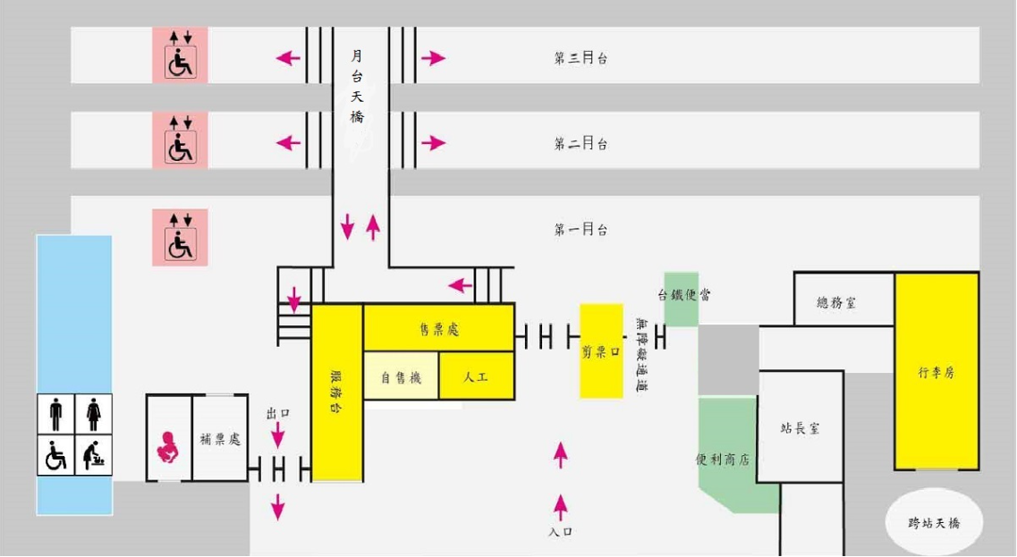
燈箱(兩面)
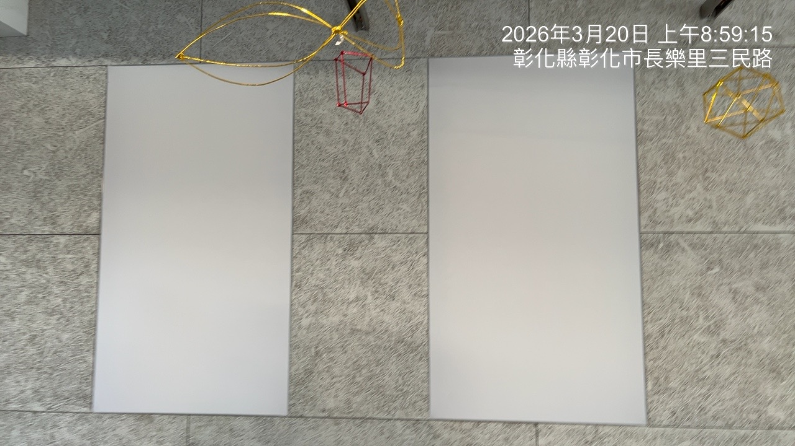
版面位置：1樓剪票出口前牆面燈箱
版面種類：第二類燈箱
版位面積：0.955m×1.7m=1.6235㎡/面，共2面計3.247㎡
版位數量：總計2面

便當鋪旁牆面(須滿版)
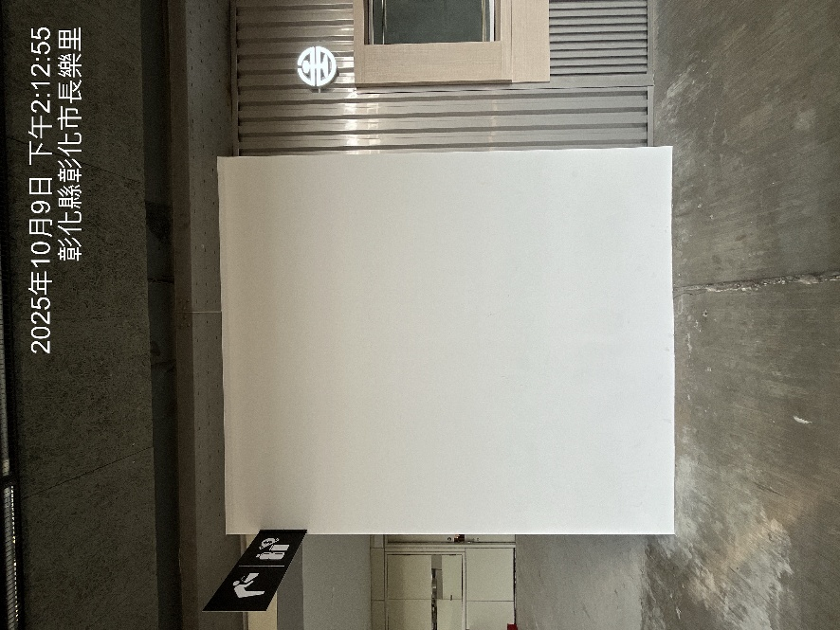
版面位置：第1月台南側台鐵便當鋪旁牆面(以張貼滿版為原則)
版面種類：第一類平面廣告
版位面積：高2.77m×寬2.315m=6.41㎡/面(小數點後笫二位四捨五入)
版位數量：計1面

剪票出口樓梯牆面
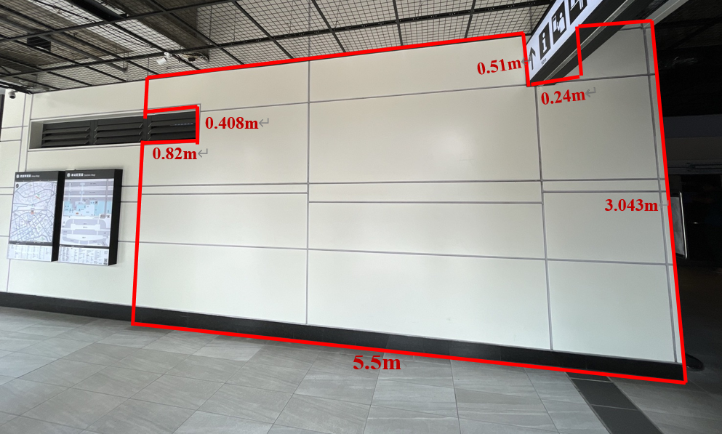
版面位置：剪票出口旁牆面
版面種類：第一類平面廣告
版位面積：16.28㎡/面(小數點後第二位四捨五入)
版位數量：計1面

4面
5面
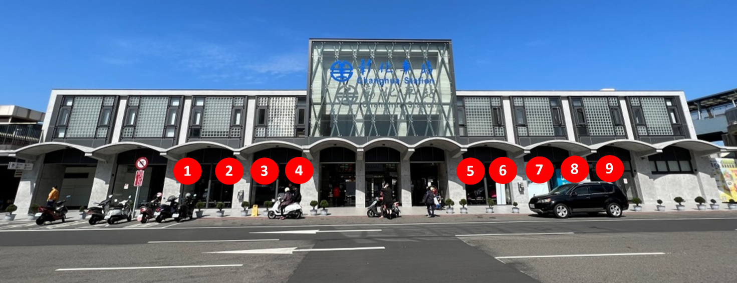
版面位置：1樓候車大廳門口「外側」落地窗
版面種類：第一類平面廣告
版位面積：編號1~8 高2.83m×寬1.5m=4.245㎡/面
編號9 高2.83m×寬1.97m=5.6㎡/面
版位數量：9面落地窗(外側)

國營臺灣鐵路股份有限公司車站廣告電氣工程施工作業及用電規定
附件三

壹、 申請、設計、施工、監督及送電
- 車站廣告承商﹝以下簡稱承商﹞於國營臺灣鐵路股份有限公司﹝以下簡稱本公司﹞車站範圍內新設、增設、變更、廢止或其他有關廣告用電事項時，所有各項電力設備之設計及施工時之監督，承商應自行委託經濟部登記有案領有合法開業執照及依法參加電機技師公會之電機技師﹝以下簡稱電機技師﹞負責辦理，並委由地方主管機關審查合格發給登記執照之電氣承裝業者施工。
- 承商應事先提出所委託電機技師完成之電力設備工程圖樣設計資料及說明書等送本公司備查﹝提供之電力設備工程圖樣設計資料應由電機技師簽名蓋章﹞。
- 為確保本公司車站設施設備與旅客生命財產產安全，承商在本公司車站內施工材料包含﹝但不限於﹞開關、斷路器、分路、分路開關、幹線、導線、連接匣、明管、暗管等均需使用低煙無毒電纜與不燃性材料。
- 承商於工程施工前三天，應向本公司提出申請以利通知本公司相關單位及人員配合施工。
- 工程施工時，電機技師應對承包施工之電器承裝業者嚴加監督，隨時糾正其在施工時不妥裝置及不當施工法等，並辦理中間檢查。
- 工程圖樣設計資料及說明書等，原則上不得改變，惟如需變更設計時，承商應請原負責設計電機技師變更設計，重新送本公司備查。
- 本公司因車站用電容量不足或供電有特殊困難時，得暫緩接受申請，承商可經本公司同意後向台灣電力公司申請裝置用電或擴增用電容量，所需設備及施工費用由承商負擔。

貳、 停電及損壞賠償
- 本公司為檢點並維護設備得預先通知承商停電事宜，承商需無條件配合。
- 有左列情形之一時，本公司得對承商全面或部份停電、停止施工：
  - 本公司車站設施設備遭受天然災害人為破壞或其他不可抗力之事項。
  - 本公司車站設施設備緊急維護、搶修或其他工程之所需。
  - 承商擅自供轉電源至原供電核准範圍外，或有竊電行為者。
（四） 承商擅自變更原核准設備容量或超約用電者。
（五） 承商現場用電用途與原申請不符者。
（六） 承商危害用電安全，經本公司糾正，勸阻仍不改善者。
（七） 其他供電安全上之需要時。
- 因前條規定之停電、停止施工，致承商遭受損失時，本公司概不負責。
- 因承商所加於本公司車站供電設備或承商用電設備之行為。造成本公司車站設施設備損害及營運損失與旅客生命財產損失者，承商應負一切賠償責任。
叁、電氣設備安全與檢查
- 承商於新設、增設、變更、廢止廣告電氣設備時，應填具廣告電氣設備功率負載明細表（如附表）送交本公司備查。
前項規定於承租人使用既成廣告電氣設備時亦比照辦理。
- 承商經營範圍內之廣告電氣設備，承商應於每年7月底前依照本公司廣告電氣設備安全檢查紀錄表（如附表）之項目辦理設備安全檢查，並將檢查合格之紀錄表送交本公司備查。
前項檢查合格之紀錄表應由合格電機技師或電器承裝業者之一簽證。
- 廣告電氣設備安全檢查所需一切費用均由承商負擔。

廣告電氣設備負載功率明細表
附件三之1
站場別 | 設備名稱 | 設備編號 | 最大負載（W） | 備註
總計最大負載功率：□□□□□□（W）

承 商： 蓋章
負責人：
_____年_____月_____日

廣告電氣設備安全檢查紀錄表
附件三之2
__________站（場）：檢查標的如廣告電氣設備負載功率明細表
檢查項目 | 現況 | 檢查結果 |  | 異常說明及改善建議
檢查項目 | 現況 | 正常 | 異常 | 異常說明及改善建議
錶後開關 | 框架電流_______A  額定電流_______A  啟斷電流_______A | □ | □
進屋線 | 線徑_______ m㎡ | □ | □
變壓器/省電器 | 220V規格：________KVA  110V規格：________KVA | □ | □
進相電容器 | 容量：________μƒ | □ | □
三相用電狀態 | R：_____A  S：_____A  T：_____A | □ | □
分開關箱各NFB |  | □ | □
分開關配線 |  | □ | □
各設備插座 |  | □ | □
各設備插頭 |  | □ | □
其他 |  | □ | □
補充說明
注意事項：一、量測負載電流時，請將相關設備啟動。
二、本查驗案重點在於設備用電安全維護，故各部品接續點之安全、溫度、外觀亦應檢查。
檢查人： 簽證

_____年_____月_____日

國營臺灣鐵路股份有限公司車站廣告框架製作及施工作業規定
附件四

- 一般規定
一、外框邊寬須配合框架尺寸，具有整體美感，框架厚度不得妨礙旅客安全、動線及車站業務。
二、框架規格尺寸之誤差不得高於２%。
三、因廣告物之設置所須配合遷移之車站設備設施﹝如緊急逃生方向指標、照明燈、車站指示標誌等﹞由得標廠商負責，並負擔所有費用。
四、因廣告物之設置對車站景觀所造成之破壞得標廠商應負責美化處理，並負擔所有費用。

- 電源配線及發光處理
一、燈管數以每２０～２５公分設置一支省電型高功率燈管為原則。
二、施工時使用RSG管或EMT管、電子式高功率日光燈安定器，燈箱配線應採用合格之耐熱線，外部電力線配電纜另需採用低煙無毒被覆材，每個燈箱並於適當位置設置專用分路開關及自動斷電補償計時器。
三、廣告用電由本公司指定地點引接，其配電系統並應與車站原有電力系統相容，每一分路須加裝漏電斷路器確保安全。燈箱金屬外殼廣告鐵架等均須繄規定接地。電氣配線所使用之器材均須合乎國家標準之產品，非合格之器材、材料一經查覺，本公司有權請其更換，否則不予供電。
四、廣告燈箱、三面轉體、櫥窗、海報看板等均須於外部標示廠商名稱、電源電壓、輸入電流值及瓦數值。

- 施工安裝
一、廣告廠商應依照電力公司屋內線路裝置規則施工。
二、電源電線之裝配，廣告廠商應由有甲級電工執照人員負責施工，並需有合格勞工安全衛生管理人員實施自動檢查。
三、電源配線應以隱藏方式並力求美觀為原則。
四、施工前應會同本公司相關單位人員，並接受其之監督，必要之情況需先行拍照存証。
五、懸掛之牆面倘為表面裝修材料，應自行評估荷重，並限利用裝修材料接縫凹槽處，直接以RC結構或金屬骨架為主支撐，以避免表面裝修材料無法負荷造成損壞及廣告物掉落﹝如屬必要，需徵得本公司同意後，另覓他法施工﹞。
六、施工時如有干擾或損害本公司或其他單位設備及因施工不良，造成本公司設施設備損害及營運損失與旅客生命財產損失者，承商應負一切賠償責任。
七、施工期間造成設施之毀損﹝如瓷磚、地磚破裂等﹞承商須回復原狀。
八、施工或安裝時應利用旅客出入較少之時間帶﹝如夜間及清晨或其他﹞，使用不銹鋼或合金之鎖合材料﹝如自攻螺絲﹞，遇有鑽孔應予補強，避免生銹、鬆脫，以維施工人員及旅客之安全。
九、廣告廠商應自動定期檢查及負責框架損壞維修、廣告畫面破損更新及廣告物之保養、清潔等。
十、所有施工貫穿之管路均應作封閉之防火隔離措施，且電纜之中間不可有接續情形﹝使用接線盒施工者不在此限﹞。

- 相關作業規定
一、施工現場須有工作現場負責人在場維持安全、監督，且所有人員進入車站均應持有該車站核可之工作申請單，並辦理進出站之登記，核對證件及換證等；進站後並應配帶該站核發之臨時工作證以資識別。
二、施工﹝含維修、保養、清潔、燈片更換﹞作業範圍內，應加設安全圍籬及其他警告標示。且進行施工時不得任意堆放工具或材料，拆換燈片時燈片應妥善收存以避免掉落軌道危及列車運行安全。
三、每日收工後現場施工所餘留之廢料應妥善清理完畢後，始得離場。
四、承商之施工作業如有動用本公司設施設備或有實施動火作業者，應於事前向施工車站提出申請，非經同意不得擅自動用或作業。作業期間有因施工煙霧、粉塵等引起偵煙器或其他消防設備感應之虞時，承商應採必要之預防措施或於完成消防設備隔離作業後始得施工，另於作業完畢後應負責恢復系統功能正常。
五、施工作業上下高度相差1.5公尺以上時，須設置移動式樓梯、合梯等設施，以確保人員之安全。
六、施工作業期間承商亦須遵守本公司其他規章規定，並接受車站之督導。

國營臺灣鐵路股份有限公司出租標的物發生火災、淹水危害公共安全通報表
附件五
(標準作業程序(SOP)流程圖)
(通報)
董事長/總經理
國營臺灣鐵路股份有限公司資產開發處
室內電話：(02)23113942
鐵路電話：(02)2849、4293
國營臺灣鐵路股份有限公司通報中心
市話、手機：1933
市內電話：(02)23831384
鐵路電話：(02)2138、2139、
2134、3980、3983

各轄區營業分處
臺北分處： 室內電話：(02)23898452 鐵路電話：(02)3324
臺中分處： 室內電話：(04)22223501 鐵路電話：(033)271
花蓮分處： 室內電話：(03)8562313 鐵路電話：(05)2271
高雄分處： 室內電話：(07)2350320 鐵路電話：(04)2270
(07)2351091 (04)2577
(07)2351065 (04)2274

一、依通報程序通報
二、指揮、協助承租業者排除災害
一、疏散民眾至安全地點
二、初期滅火、救難工作
承租業者
轄區鐵路警察
分局長
鐵路警察分駐所
(派出所)
縣市政府救災指揮中心(119)及軍、憲、警、醫療等單位
交通部
部、次長
轄區營運處/車站
鐵路警察局長
(通報)
(標的物如位於站區)
(指揮命令)
(下達命令)
交 通 部
公共運輸及監理司
鐵道局
綜合規劃司

